**Língua Portuguesa – 1st Grade/1º Ano**

****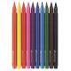[](http://www.google.pt/url?sa=i&rct=j&q=&esrc=s&source=images&cd=&cad=rja&uact=8&docid=t-_6I6fFIrjJsM&tbnid=aUPXH5_XLiwOpM:&ved=0CAUQjRw&url=http://www.esperancarte.pt/wp/produto/capas-dossier-com-ferragem/&ei=Yc7oU42hCLCp0AWw34DADg&bvm=bv.72676100,d.d2k&psig=AFQjCNGfprKQUpYoVzMV4-LJZYCoL3utfA&ust=1407852497844469)

1 caixa de lápis de cor ou canetas para colorir

4 capas com ferragem de metal

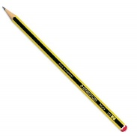 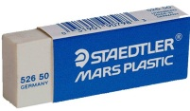 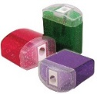

5 lápis de carvão

1 afia

3 borrachas

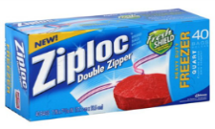

A caixa “Zipoc” tamanho pequeno ou médio

Todos os materiais deverão ser identificados com o nome do aluno.

As borrachas e os lápis serão guardados na sala de aula para uso do aluno

ao longo do ano.

*CAISL não endossa nenhuma das marcas mostradas acima